系统程序员成长计划－文本处理

下推自动机(PDA)

o 形式定义

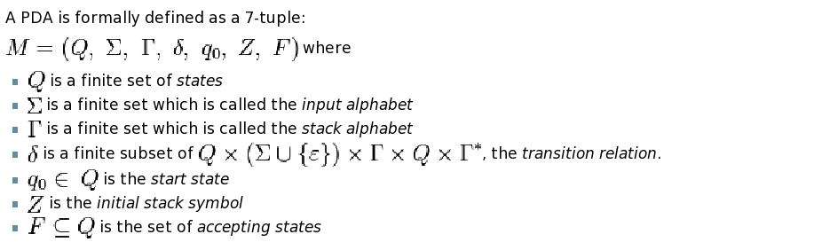
(公式太难排版，先从wiki上截张图下来)

下推自动机和状态机非常类似，但是它的形式更复杂，功能更强大。它有一个额外的存储设备-栈，这个栈的容量无限。状态的转换不只是依赖于读入的数据，而且依赖于栈顶的元素。关于下推自动机的形式定义，这里不做深入讨论，还是看看它的应用吧。

o 用下推自动机实现文件路径的正规化

文件路径可以用相对路径和绝对路径两种方式来表示，有时我们能用多种不同表示方法，来表示同一条路径，比如在unix-like的操作系统下：

/home/work/mine/sysprog/doc
/home/work/./mine/sysprog/doc
/home/work/.//mine/sysprog/doc
/home/work/code/../mine/sysprog/doc
/home/work/code/../mine/elfs/../sysprog/doc
./mine/sysprog/doc (当前目录为/home/work)
...

这些表示方法，有时能给我们带来方便，但有时也会带来麻烦。比如说，Web服务器只允许用户访问特定的目录，比如/var/www/html/，简单的判断路径的前缀是不是/var/www/html是不行的，因为这样/var/www/html/../../../bin访问就可能带来安全问题(记得以前出现过这种相对路径的攻击方法)，为了准确的判断一个文件是否在指定的目录，我们需要对文件名正规化，用绝对路径来表示它。

这里我们用下推自动机来实现：

状态集Q ：初始状态，运行状态和结束状态
输入字母表：
栈字母表：

